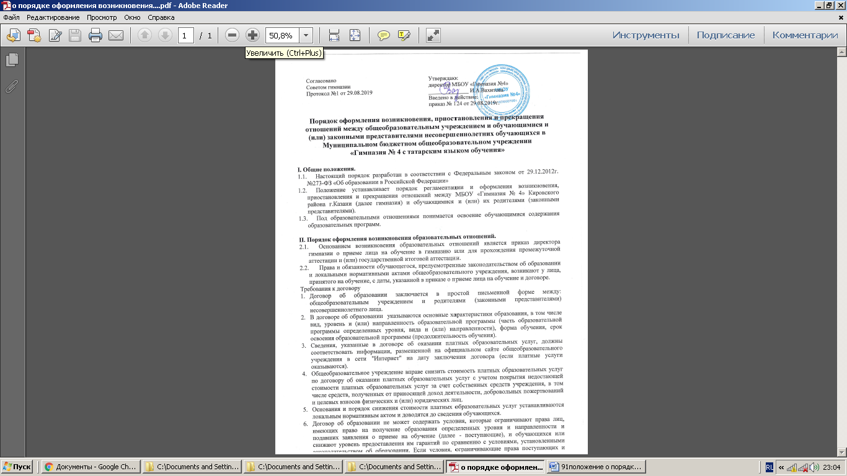

- Изменение образовательных отношений
  - Образовательные отношения изменяются в случае изменения условий получения обучающимся образования по конкретной основной или дополнительной образовательной программе, повлекшего за собой изменение взаимных прав и обязанностей обучающегося и общеобразовательного учреждения.
  - Образовательные отношения могут быть изменены как по инициативе родителей (законных представителей) несовершеннолетнего обучающегося по его заявлению в письменной форме, так и по инициативе общеобразовательного учреждения.
  - Основанием для изменения образовательных отношений является приказ, изданный руководителем общеобразовательного учреждения или уполномоченным им лицом. Если с (родителями (законными представителями) несовершеннолетнего обучающегося заключен договор об образовании, приказ издается на основании внесения соответствующих изменений в такой договор.
  - Права и обязанности обучающегося, предусмотренные законодательством об образовании и локальными нормативными актами общеобразовательного учреждения, изменяются с даты издания приказа или с иной указанной в нем даты.

- Прекращение образовательных отношений
  - Образовательные отношения прекращаются в связи с отчислением обучающегося из общеобразовательного учреждения:
- в связи с получением образования (завершением обучения);

- досрочно по основаниям, установленным частью 2 61 статьи Федерального закона « Об образовании в Российской Федерации».
  - Образовательные отношения могут быть прекращены досрочно в следующих случаях:
- по инициативе обучающегося или родителей (законных представителей) несовершеннолетнего обучающегося, в том числе в случае перевода обучающегося для продолжения освоения образовательной программы в другое общеобразовательное учреждение;
- по инициативе общеобразовательного учреждения в случае применения к обучающемуся, достигшему возраста пятнадцати лет, отчисления как меры дисциплинарного взыскания, в случае невыполнения обучающимся по образовательной программе обязанностей по добросовестному ее освоению и выполнению учебного плана, а также в случае установления нарушения порядка приема в общеобразовательное учреждение, повлекшего по вине обучающегося его незаконное зачисление в гимназию;
- по обстоятельствам, не зависящим от воли обучающегося или родителей (законных представителей) несовершеннолетнего обучающегося и ОУ, осуществляющей образовательную деятельность, в том числе в случае ликвидации общеобразовательного учреждения.
  - Досрочное прекращение образовательных отношений по инициативе обучающегося или родителей (законных представителей) несовершеннолетнего обучающегося не влечет за собой возникновение каких-либо дополнительных, в том числе материальных, обязательств указанного обучающегося перед общеобразовательным учреждением.
  - Основанием для прекращения образовательных отношений является приказ по гимназии об отчислении обучающегося из гимназии. Если с обучающимся или родителями (законными представителями) несовершеннолетнего обучающегося заключен договор об оказании платных образовательных услуг, при досрочном прекращении образовательных отношений такой договор расторгается на основании приказа по учреждению об отчислении обучающегося. Права и обязанности обучающегося, предусмотренные законодательством об образовании и локальными нормативными актами общеобразовательного учреждения, прекращаются с даты его отчисления из гимназии.
  - Лицам, отчисленным из гимназии, выдается справка об обучении или периоде обучения в соответствии с частью 12 статьи 60 Федерального закона « Об образовании в Российской Федерации»

